Научно- практическая конференция «Шаг в науку. ЮНИОР»

Танк да Винчи.

Автор работы:

Сидоров Степан Евгеньевич

Ученик 6Б класса

Муниципальное бюджетное общеобразовательное учреждение

«Средняя общеобразовательная школа №19»

Российская Федерация, Забайкальский край, Город Чита

Научный руководитель:

Мальцева Татьяна Юрьевна

Учитель истории и обществознания

МБОУ «Средняя общеобразовательная школа №19», г. Чита

Чита 2022

Оглавление

Введение……………………………………………………………………...3

1. Боевая повозка Леонардо да Винчи………………………………………4
   1. Леонардо да Винчи………………………………………………………….4
   2. Боевая повозка……………………………………………………………….5
2. Список литературы …………………………………………………………7
3. Приложения…………………………………………………………………8-9

ВВЕДЕНИЕ.

Уже не первый год я увлекаюсь военной техникой, поэтому при выборе темы для написания работы передо мной практически не было каких-либо сомнений в том, что она будет именно такой.

В прошлом году в одной из энциклопедий мне попались на глаза рисунки и чертежи танка или, как называл его сам изобретать, боевой повозки Леонардо да Винчи. Я просто не мог остаться равнодушен к таким чертежам, ведь танки начали проектировать и строить только в начале ХХ века, а чертеж боевой повозки был датирован 1485 годом. Да и само определение «танк» к изобретению да Винчи стали применять уже в современном мире, так во времена изобретателя даже не существовало такого понятия, оно появилось только в прошлом столетии.

Имя Леонардо да Винчи было мне знакомо давно из множества телевизионных передач и книг именно как великого изобретателя, но я и не мог предположить, что человек, который родился в далеком 1452 году, смог спроектировать машину, которую человечество будет производить только пять столетий спустя.

Я был просто поражен дальновидностью его технической мысли, поэтому решил более внимательно и тщательно изучить изобретение.

***Цель исследовательской работы:*** изучить литературу, рисунки и чертежи боевой повозки Леонардо да Винчи.

При написании данной работы я ставлю перед собой следующие ***задачи:***

1. Узнать, кто такой Леонардо да Винчи и почему он был так увлечен изобретением «военной техники»;

2. Внимательно изучить литературные источники, чертежи боевой повозки;

3. Постараться разобраться в «задумке» изобретателя;

4. Провести анализ преимуществ и недостатков изобретения;

5. Узнать какие идеи смогли быть использованы в дальнейшем в танкостроении.

***Гипотеза:*** я предполагаю, что танк да Винчи не был боеспособен, но Леонардо, безусловно, одним из первых создал чертёж хоть какого-то танка.

Леонардо да Винчи.

Великий итальянский художник и изобретатель эпохи Ренессанса Леонардо да Винчи родился 15 апреля 1452 года в маленькой деревне, расположенной неподалёку от городка Винчи. Он был сыном богатого нотариуса Пьеро, который отдал Леонардо в ученики тосканскому художнику. За время обучения у наставника сын Пьеро постиг не только искусство живописи и скульптуры. Молодой Леонардо изучил гуманитарные и технические науки, мастерство выделки кожи, основы работы с металлом и химическими реактивами. Все эти знания понадобились да Винчи в жизни.

Леонардо получил подтверждение квалификации мастера, когда ему было двадцать лет. Своя мастерская появилась у Леонардо в 1476 году в 24 года.

В 1482 году да Винчи был отправлен в Милан, где его зачислили придворным инженером. Его работодателю нужны были приспособления военного характера и устройства для увеселения двора. У да Винчи появилась возможность развить талант архитектора и способности механика. Его изобретения оказались лучше тех, что предлагали современники. Инженер прожил в Милане семнадцать лет. За это время Леонардо написал одни из самых знаменитых картин, создал рисунок «Витрувианский человек», расписал стену монастыря композицией «Тайная вечеря», сделал ряд анатомических набросков и чертежей аппаратов. Именно к этому периоду жизни изобретателя и относятся чертежи заинтересовавшей меня боевой повозки.

Леонардо да Винчи ратовал за гуманизм и мирное использование науки, но зарабатывал на жизнь работая инженером. Большую часть своей жизни итальянец посвятил инженерным и архитектурным проектам. Его изобретения имели как военный, так и мирный характер. Леонардо известен, как разработчик прототипов танка, летательного аппарата, самодвижущейся повозки, прожектора, катапульты, велосипеда, парашюта, мобильного моста, пулемета. Некоторые чертежи изобретателя до сих пор остаются загадкой для исследователей.

Удивительный факт, что одна из главных военных разработок Леонардо да Винчи - средневековая торпеда, которая по задумке гения вкручивалась в обшивку корабля и разрывала ее, сегодня служит в самых миролюбивых целях на кухне, в качестве штопора.

Боевая повозка.

Итак, теперь вернемся к рассмотрению чертежей «танка» Леонардо да Винчи.

На рисунке изобретателя все принципиальные решения для создания танка – привод внутри машины, орудия, броня, даже башня (см. приложение 1).

По его замыслу, бронированная повозка была рассчитана на восемь человек. Танк должен был быть сооружён из деревянных и металлических частей. Механизм, посредством которого осуществлялось движение, состоял из четырёх колёс, зубчатых шестерен и рукояток. Экипаж должен был приводить ее в движение с помощью рычагов и двух приводов (см. приложение 2). По периметру круглой конструкции располагались небольшие пушечки, всего тридцать шесть штук. Так что угол обстрела у танка Леонардо – 360 градусов. Сверху людей защищал шатер из деревянных планок, был предусмотрен и еще один нижний ряд планок – непосредственно вокруг платформы с приводом. Наверху располагалась башенка, из которой можно было вести наблюдение за тем, что происходит вокруг. Конструкция была довольно высокой – чтобы подняться в башенку, необходима лестница. Внутри корпуса предположительно размещались лестницы для подъема на верхнюю смотровую башню и некие механизмы для привода всей этой конструкции в движение.

Если внимательно посмотреть на рисунок Леонардо, где изображена тележка танка без верхнего шатра, то можно увидеть, что такая тележка не может катиться в принципе. Привод заставит передние и задние колеса вращаться в разные стороны (см. приложение 3). Как считают многие исследователи (и я с ними полностью согласен), такой мастер, как Леонардо, не мог совершить подобной ошибки. Это пример намеренной ошибки, он специально «зашифровал» чертеж – ведь это была военная машина, а как мы уже знаем Леонардо да Винчи был противником войн.

В некотором смысле эта конструкция представляет собою скорее смесь осадного орудия и русского «Гуляй-город» с деревянными щитами на колесах и с амбразурами для стрельбы из щелей или даже можно сравнить его с сухопутным кораблем, тем не менее, принято называть это именно «танком». Для этого у этого сооружения имеется все необходимое: колеса для перемещения на местности, закрытый со всех сторон корпус с броней из дерева (возможно даже с обшивкой из металлических листов) для защиты экипажа, смотровые щели и многочисленные пушки, через которые возможно вести огонь по неприятелю по всему периметру. Действительно, в полной мере походит на танк.

Корпус имел коническую форму с прорезями в нижней части в виде амбразур для орудий. В средней части отверстия в броне имели форму иллюминаторов и служили уже смотровыми щелями для более точного прицеливания. Также для этих целей служили круглые отверстия в верхней башенке, которые скорее всего предполагалось использовать для наблюдения за местностью (см. приложение 4).

Однако, идея Леонардо вряд ли могла бы найти практическое применение – перемещать такую тяжелую повозку с помощью мускульной силы сидящих внутри людей практически невозможно. Если она и могла катиться, то лишь по идеально ровной дороге. Вряд ли поле боя в то время отвечало этим требованиям. Технологии XV века просто не позволяли воплотить эту конструкторскую идею. И прежде всего, в распоряжении Леонардо не было двигателя, способного катить такую повозку. Впрячь в нее лошадей – лишить придуманную технику главного преимущества – неуязвимости. На поле боя подобная машина должна была бы быть неповоротливой, тихоходной и не маневренной, что делало её легкой добычей без должного охранения.

Скорее всего, танк мог предназначаться более для запугивания противника, нежели как серьёзное орудие поражения.

Из-за отсутствия должного мощного двигателя идея не только не получила широкого распространения, но и нет никаких достоверных сведений, которые свидетельствовали бы о том, что этот «танк» был создан хотя бы в одном экземпляре, не говоря уже об испытаниях в боевых условиях. Тем не менее, сама идея пережила время и впоследствии воплотилась в бронированных механических монстрах XX века.

Одним словом, идея гениального художника Эпохи Возрождения скорее так и осталась рискованным экспериментом из копилки изобретений великого мастера. И хотя эта идея так и не нашла применения в свое время, но была по достоинству оценена уже нашими современниками. Остается только добавить, что до нас это изобретение дошло в виде оригинала чертежа этого «танка» Леонардо да Винчи, сохранившегося в музее Милана.

Энтузиасты из США, провели эксперимент и воплотили изобретение да Винчи в жизнь: так как деревянная конструкция могла не выдержать веса всего танка, они воспроизвели его из стального каркаса и использовали современные металлические подшипники.

В ходе реконструкции боевых действий танк был выявлен еще один значительный недостаток - уровень шума при стрельбе, который достигал 120децибел, то есть он мог сделать глухим во время стрельбы того, кто находился внутри танка.

Вывод.

Танк да Винчи не смогли использовать во времена Леонардо, но изобретение пережило изобретателя и в будущем танки станут главным оружием на полях сражений.

Список литературы.

1. В.А. Бакурский - Танки - Тула: РОСМЭН, 2019 - 94 с.

2. .В.Зубов- О науке -Леонардо да Винчи, пер. Т8 Издательские технологии, 2020 - 134 с.

3 .Габриэль Сеайль - Леонардо да Винчи. О науке и искусстве  - Москва: Издательство АСТ, 352 с.

4. Ю.М. Школьник- Большая энциклопедия военной техники - Ростов н/Д: Владис, 2018 - 128 с.

5. В.Шнурков - Боевая мощь СССР - Москва: Эксмо, 2017. - 344 с.

6. Википедия.

Приложения

Приложение 1

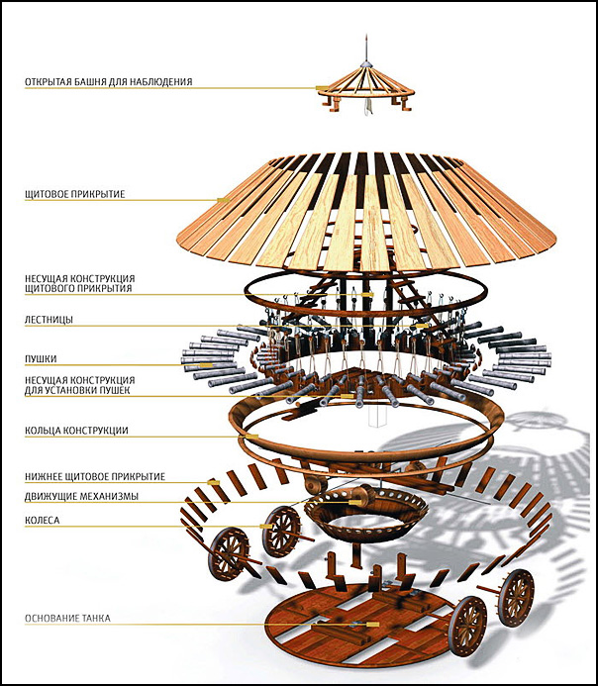

Приложение 2

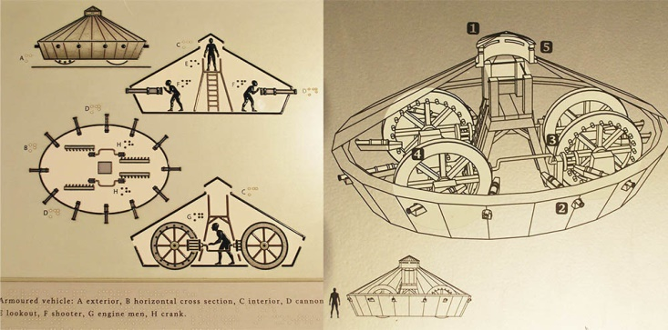

Приложение 3

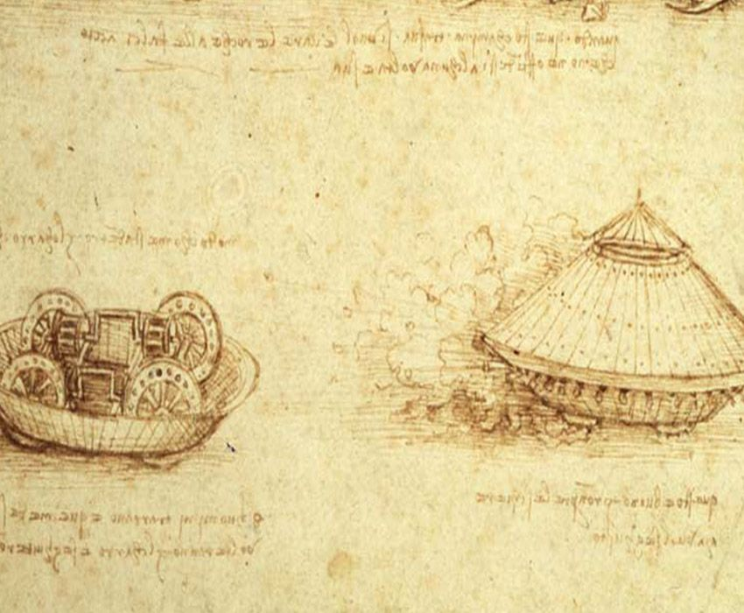

Приложение 4

